

Aplicativo para la gestión, optimización de orden y pedido en el restaurante “Nataly”

Manual de Usuario

Versión: 0100

Fecha: 07/11/2019

[Versión 0100]

HOJA DE CONTROL

|  |  |  |  |
| --- | --- | --- | --- |
| **Institución** | Servicio Nacional de Aprendizaje – SENA | | |
| **Nombre del Proyecto** | Aplicativo para la gestión, optimización de orden y pedido en el restaurante “Nataly”. | | |
| **Entregable** | Manual de Usuario | | |
| **Autor** | Cristian Camilo Quiroga, Juan David Lemus,  Rene Alexander Triana y Omar Andres Moreno | | |
| **Versión/Edición** | 0100 | **Fecha Versión** | 07/11/2019 |
| **Aprobado por** |  | **Fecha Aprobación** | DD/MM/AAAA |
|  |  | **Nº Total de Páginas** | 10 |

1 DESCRIPCIÓN DEL SISTEMA 5

1.1 Objeto 5

1.2 Funcionalidad 5

2 MAPA DEL SISTEMA 6

2.1 Modelo Lógico 6

3 DESCRIPCIÓN DEL SISTEMA 7

3.1 Inicio de sesión 7

3.1.1 Pantalla 1 7

3.1.2 Mensajes de error 8

3.2 Menú principal 9

3.2.1 Pantalla 1 10

3.2.2 Mensajes de error 12

3.3 Usuarios 12

3.3.1 Pantalla 1 13

3.3.2 Mensajes de error 17

3.4 Pedidos 17

3.4.1 Pantalla 1 17

3.4.2 Mensajes de error 20

3.5 Mesas 20

3.5.1 Pantalla 1 21

3.5.2 Mensajes de error 22

3.6 Perfil de usuario 23

3.6.1 Pantalla 1 24

3.6.2 Mensajes de error 24

3.7 Productos 24

3.7.1 Pantalla 1 24

3.7.2 Mensajes de error 26

3.8 Carta 27

3.8.1 Pantalla 1 27

3.8.2 Mensajes de error 29

4 GLOSARIO 30

5 BIBLIOGRAFÍA Y REFERENCIAS 31

# DESCRIPCIÓN DEL SISTEMA

## Objeto

En este documento se encontrará un manual o instructivo, en el cual se podrá observar el funcionamiento del aplicativo en cuestión ***Mealvice.*** Se tendrán en cuenta cada uno de los aspectos que permiten el correcto uso del sistema, tales como; formularios, botones, posibles errores entre otras, explicado de una forma sencilla y entendible.

## Funcionalidad

Este sistema maneja la gestión de Mesas, Productos, Pedidos (entre la mesa y la cocina) y los Usuarios que utilizaran este sistema. Por medio de cada una de las gestiones anteriores, se facilita y se mejora la gestión del restaurante así mismo agilizando procesos que normalmente pueden ser tediosos.

# MAPA DEL SISTEMA

## Modelo Lógico

En el siguiente esquema., se podra observar un despliegue gráfico de como está dividido el sistema de informacion, en el cual se podra oservar una visión general para cuenta cada uno de los modulos y sus respectivas acciones:

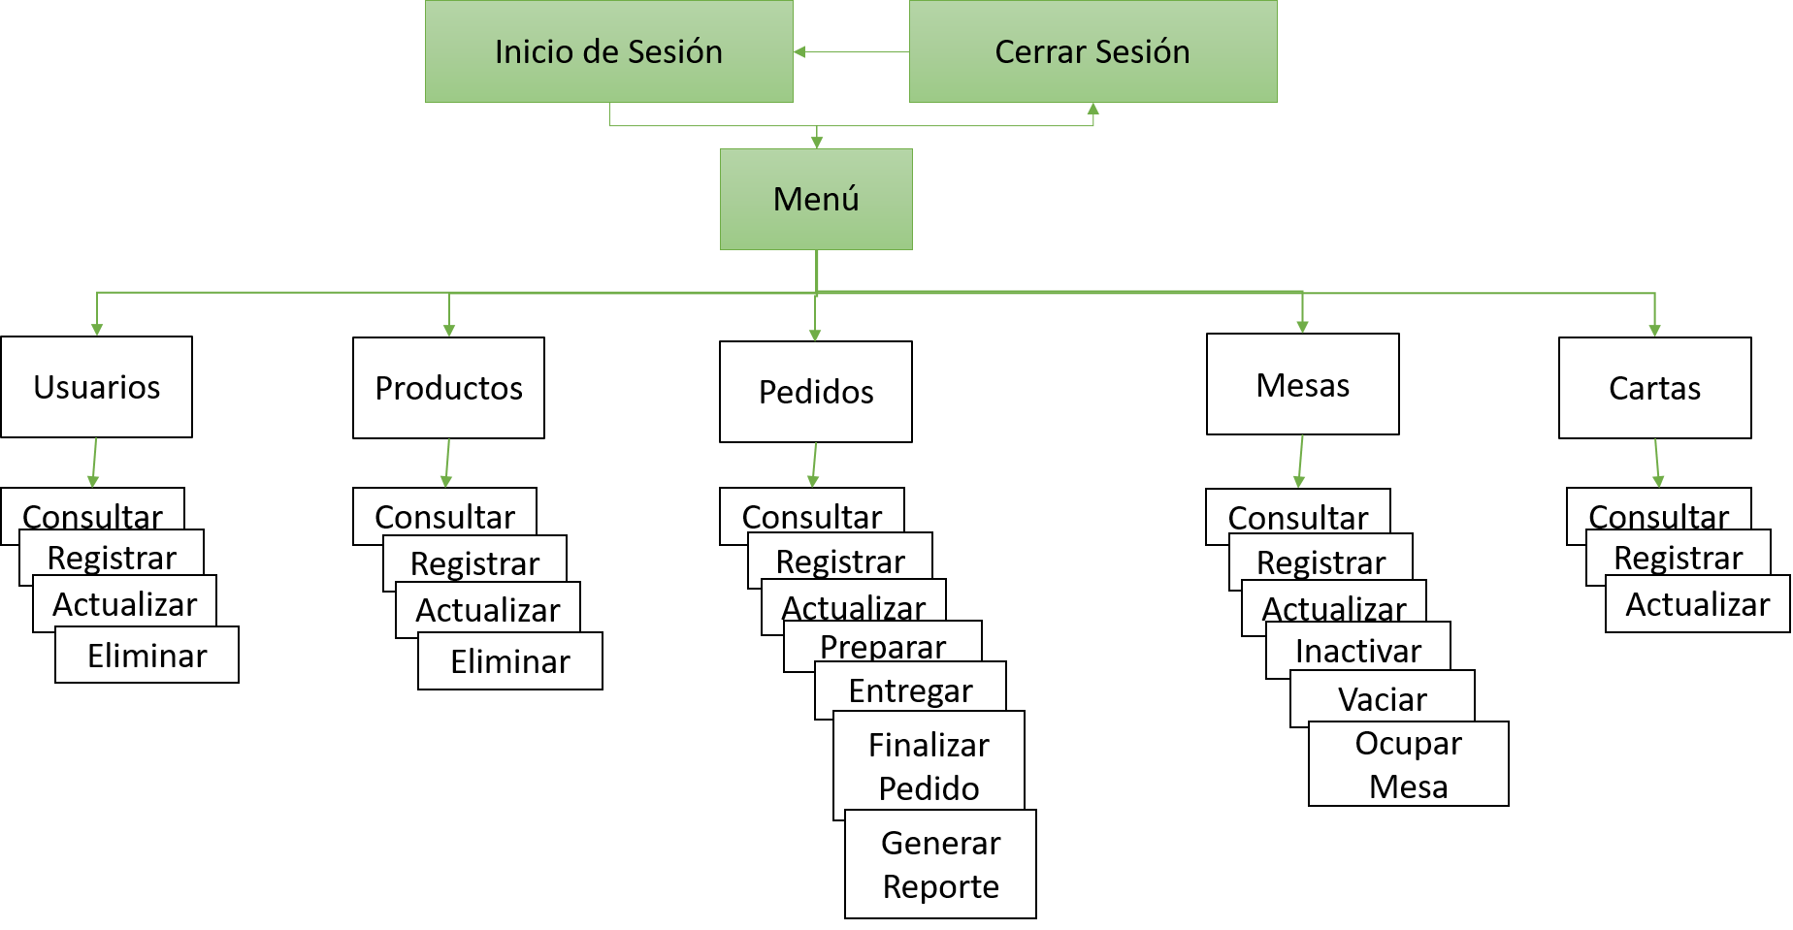

# DESCRIPCIÓN DEL SISTEMA

En esta sección se describirá la interfaz gráfica con las principales características de la aplicación. Se deberán exponer las pantallas anteriormente expuestas, así como las dependientes. Hay que ir explicando las distintas pantallas de la aplicación siguiendo los caminos lógicos que el usuario realizaría.

Recoger los distintos subsistemas, definidos en el documento de análisis e ir exponiendo la funcionalidad de forma estructurada.

Para cada pantalla, explicar los mensajes de error que pueden aparecer y las ayudas contextuales que aparecen.

## Inicio de sesión

En este primer módulo se encontrará con página inicial del sistema, en el cual se detalla un poco de información sobre este. En este se encuentra igualmente, un botón donde se podrá iniciar la sesión sesión.

### Pantalla 1

1. Nos dirigimos al botón que dice “Inicio de Sesión”.

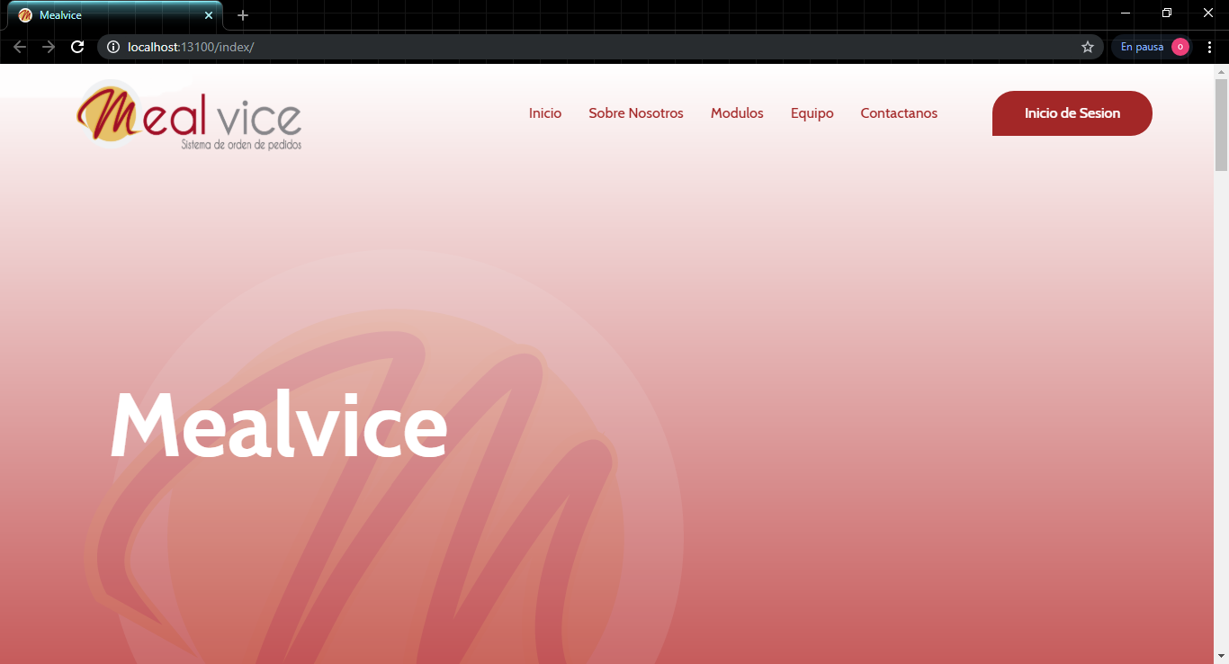

1. Al hacer *Click* sobre el botón nos aparecerá una ventana, en la cual podremos ingresar nuestras credenciales para iniciar sesión. Una vez hecho esto, damos Click a “Iniciar Sesión”.

En primera instancia, para la primera vez usando el sistema, se contará con un usuario por defecto, en el cual tendrá un rol de ***Administrador;***  en el apartado de Correo se digitará [***Administrado@mealvice.com***](mailto:Administrado@mealvice.com)y de contraseña se digitará ***AdministradorMealvice19861.*** Al momento de ingresar al sistema, este usuario deberá ser eliminado y generar uno nuevo con credenciales reales, esto se hace con el fin de brindar seguridad al sistema.

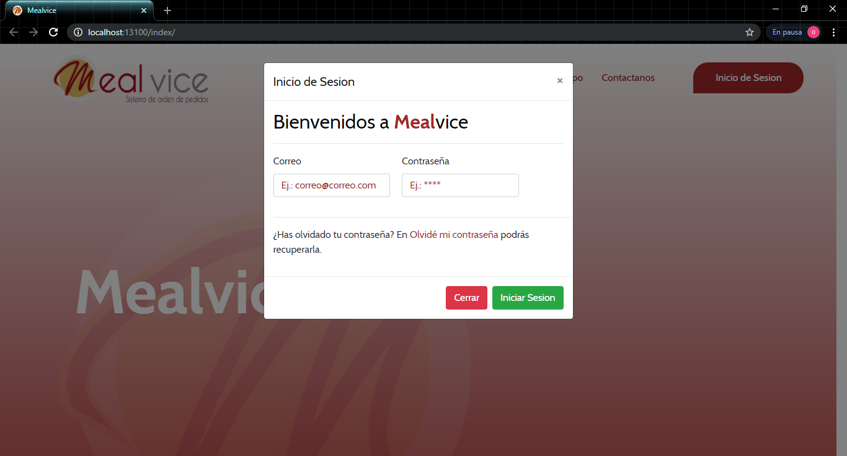

Una vez hecho los pasos anteriores correctamente, se llevará al menú principal del sistema.

### Mensajes de error

1. “El usuario y/o la contraseña son incorrectas, o no se encuentra registrado en el sistema, verifique e intente nuevamente”.

Este error puede aparecer por dos simples razones:

1. El usuario que se digitó, no se encuentra registrado en el sistema, en este caso, se debe contactar con el administrador del sistema para hacer dicho registro.
2. En segundo caso, este mensaje puede aparecer ya que el correo o la contraseña que se digitó es incorrecto. Se pide que se vuelvan a digitar las credenciales correctamente.

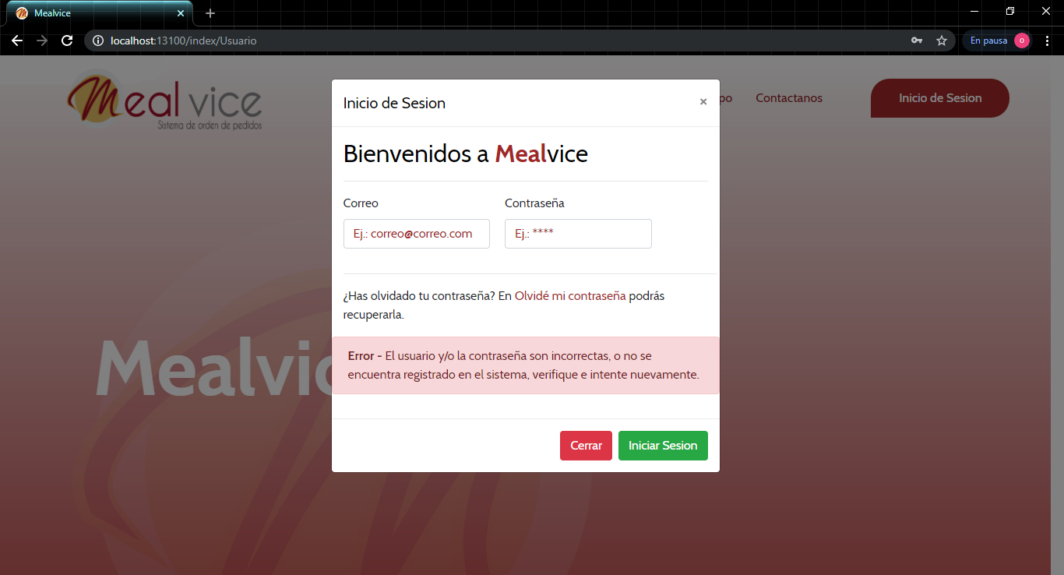

1. En tal caso, de haber olvidado la contraseña, se llevará a la siguiente página, en la cual deberá dar clic en “Olvidé mi contraseña”, al momento de ingresar el correo, se enviará una nueva clave. Una vez inicie sesión con esta nueva clave, es necesario, por seguridad, realizar el cambio inmediato.

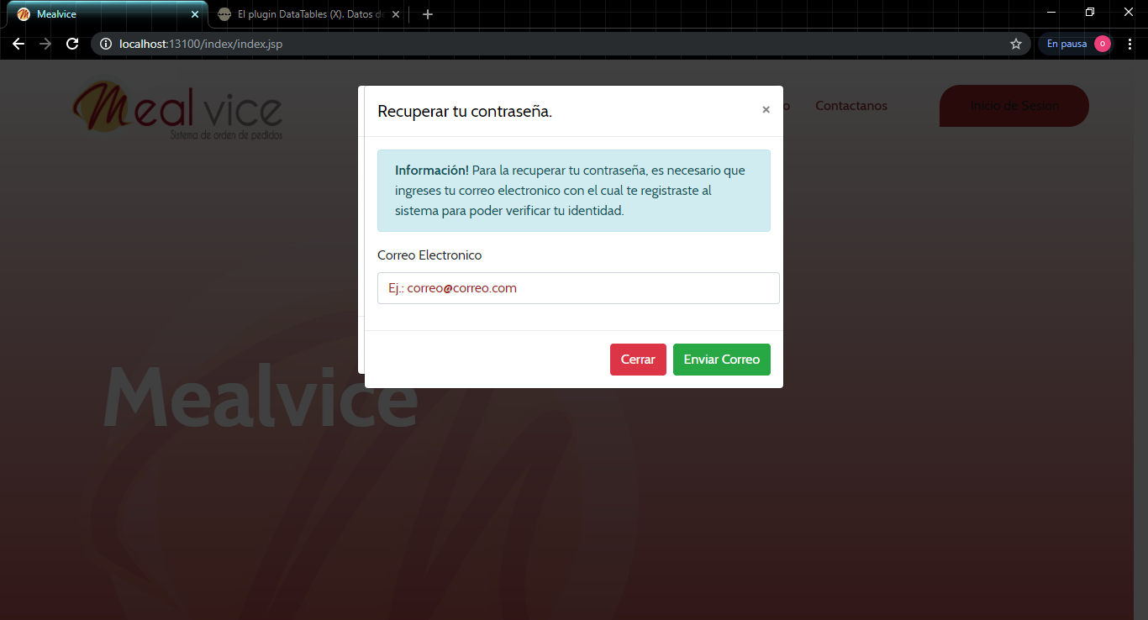

## Menú principal

Una vez se haya hecho el inicio de sesión correctamente, aparecerá el Menú Principal, que será donde se podrá llevar a cabo cada una de las acciones dependiendo el rol a desarrollar en el sistema.

### Pantalla 1

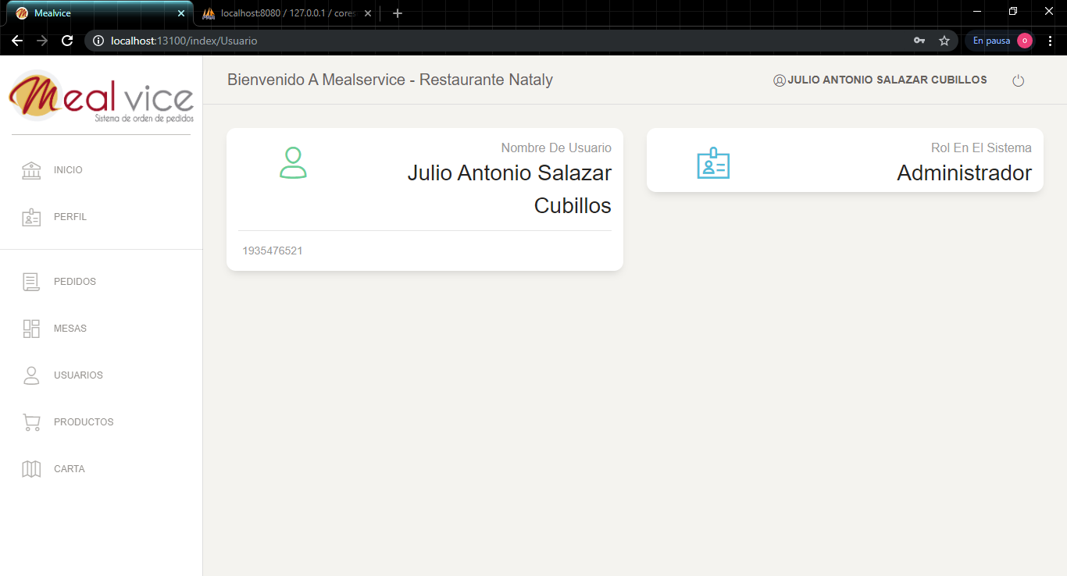

1. Primeramente, podemos observar lo siguiente:
2. Menú de navegación: Aparecerán cada uno de los módulos del sistema, dependiendo del rol. En este caso, como el rol es ***Administrador***, se podrán observar todos los módulos del sistema.



Administrador y Recepcionista

Administrador, Cocinero y mesero

Administrador

Roles con acceso al modulo

Módulos

Dando Click nos llevará a la Página de Perfil del Usuario

Dando Click nos llevará a la Página principal

Módulo de Pedidos

Módulo de Carta

Módulo de Productos

Módulo de Mesas

Módulo de Usuarios

1. Datos del usuario; Aparecen, una breve descripción del usuario en sesión, así mismo mostrando su Nombre Completo, su Número de Identificación y el rol en el sistema.



1. Botón para cerrar la sesión; Dando Click al botón podremos cerrar la sesión que nos dirigiría a la Página de Inicio de Sesión.



Una vez damos Click al botón, nos aparecerá el siguiente mensaje indicándonos si queremos o no cerrar la sesión.

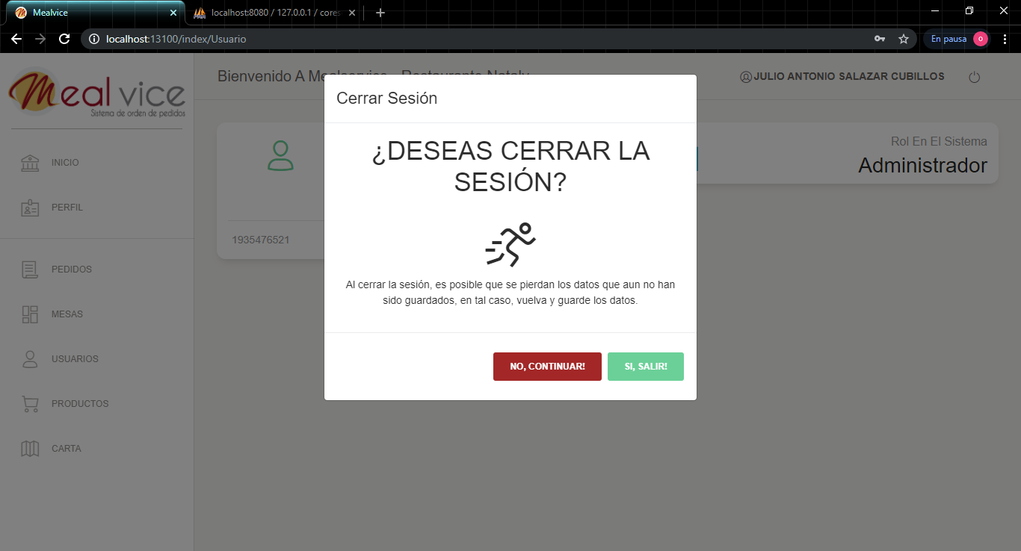

1. Usuario en Sesión; Se muestra el nombre del usuario que está en ese momento en el sistema.



### Mensajes de error

Este módulo no cuenta con mensajes de error.

## Usuarios

En este módulo encontrará una pantalla donde habrá una lista de los usuarios registrados en el sistema, desde aquí podemos registrar, actualizar y consultar la información de un usuario.

### Pantalla 1

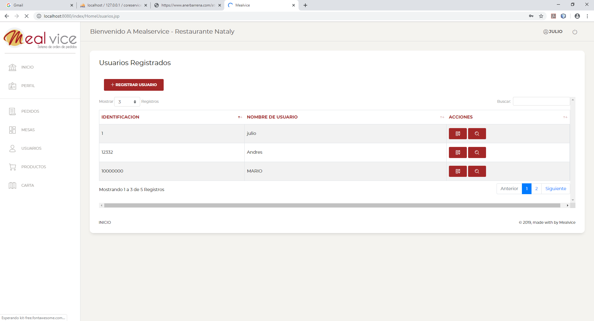



Al usar este botón ubicado en la parte superior izquierda de la pantalla accederá al siguiente formulario:

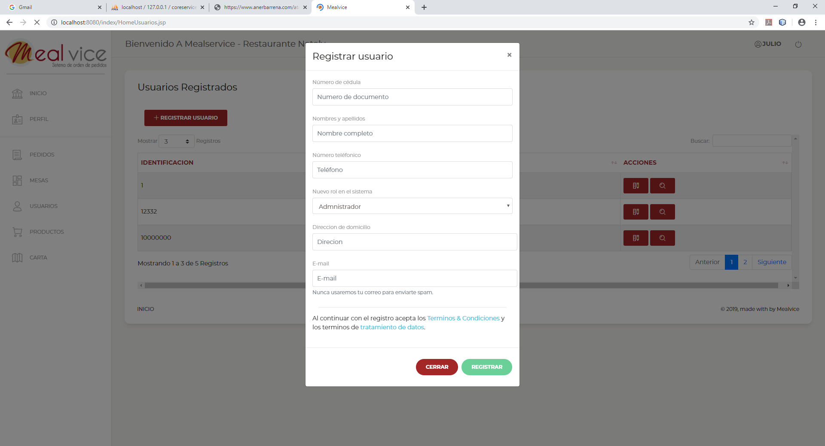

Aquí podrá registrar un nuevo usuario, cuya contraseña será generada automáticamente por el sistema y se le enviará al correo del usuario registrado.



En la parte derecha de la lista de usuarios registrado encontrará dos botones por fila usando el señalado en la imagen accederá a un formulario de actualización de información.

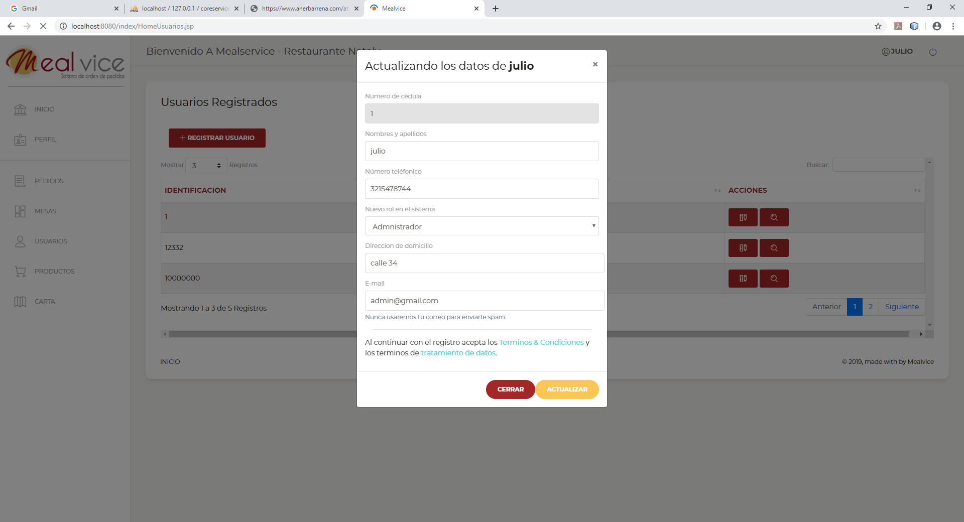



Con este botón accederá a la información completas del usuario seleccionado en la lista.

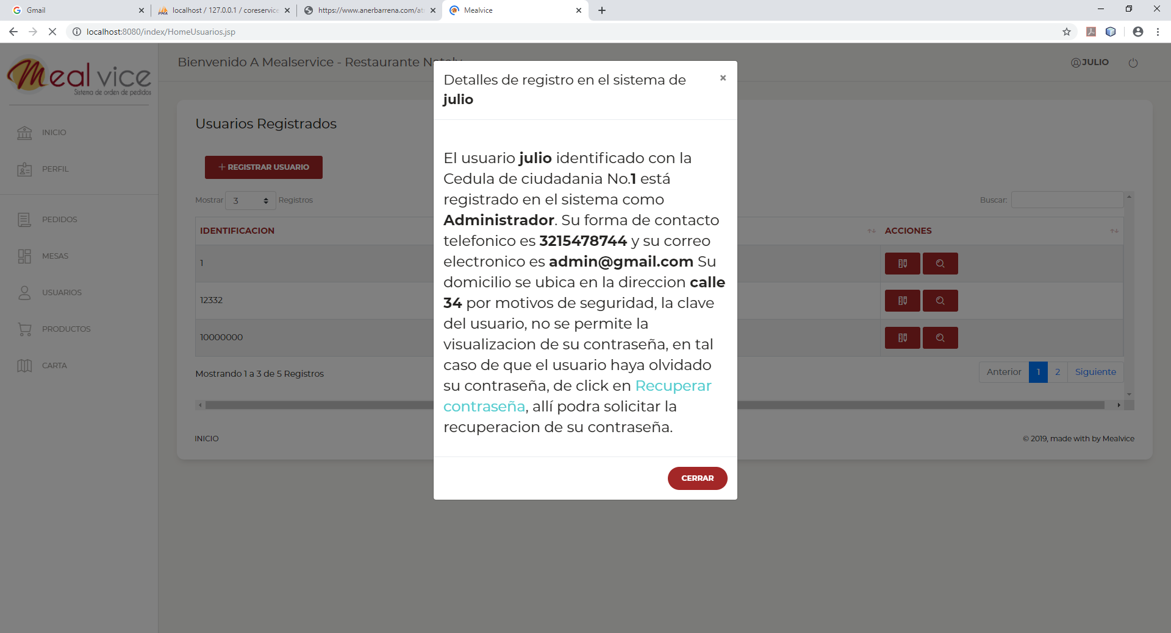

### Mensajes de error

## Pedidos

En el módulo de pedidos, el cual únicamente puede ser gestionado por el mesero y el cocinero, En esta se pueden generar los pedidos correspondientes a cada mesa, observar los productos de cada una de estas.

### Pantalla 1

Entrando como el rol de **Mesero**, quien es el único capaz de registrar pedidos en el sistema, nos encontramos con la siguiente pantalla y sus siguientes funciones:

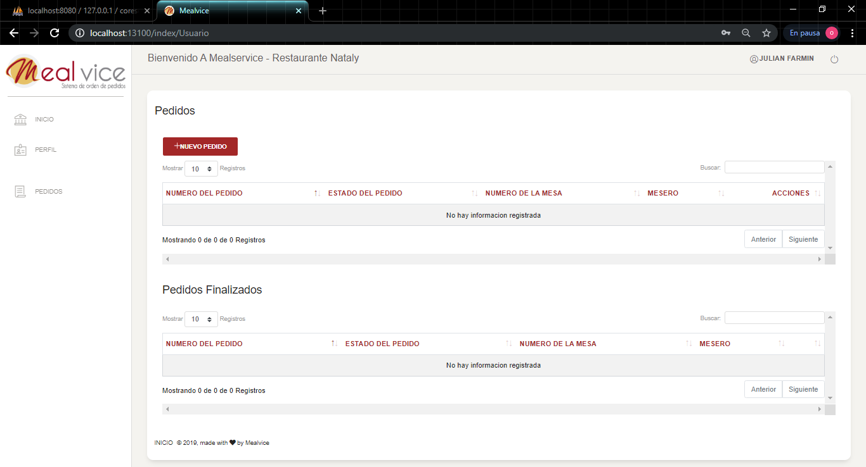

Lista de pedidos en finalizados

Lista de pedidos en espera

Para registrar un nuevo pedido

1. Registrar un pedido.

Para registrar un nuevo pedido, damos clic en el botón “Nuevo Pedido” y nos aparecerá la siguiente pantalla:

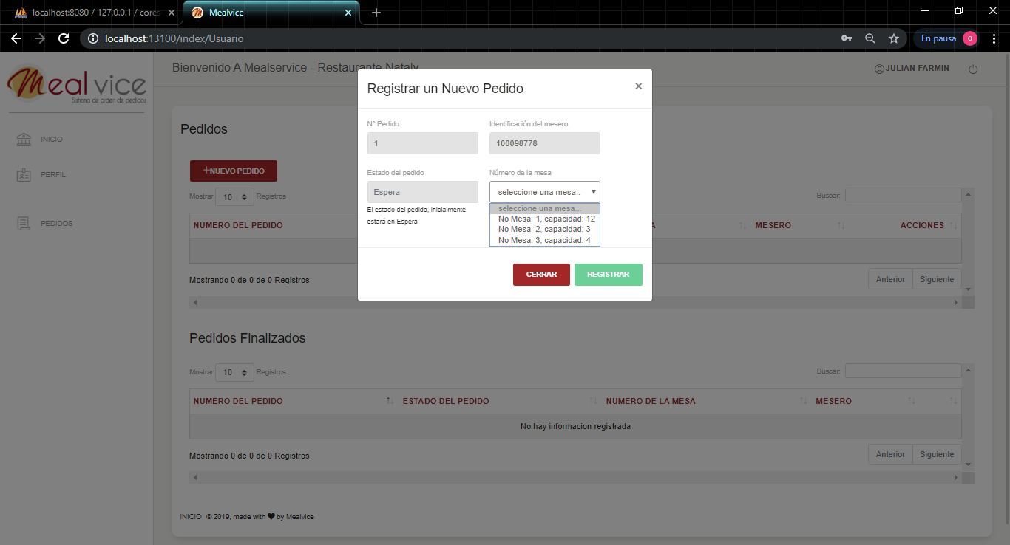

Se da clic en registrar.

Se muestran las mesas en estado **SIN PEDIDO** y seleccionamos la mesa a realizar el pedido.

El estado inicial de cada pedido será en **Espera**. Ya luego será cambiado por el cocinero.

La identificación será igual a la del usuario en sesión. En este caso el mesero.

Automáticamente se cargan las identificaciones de los pedidos

Una vez realizado el pedido, se le agregan los productos que se desean pedir:

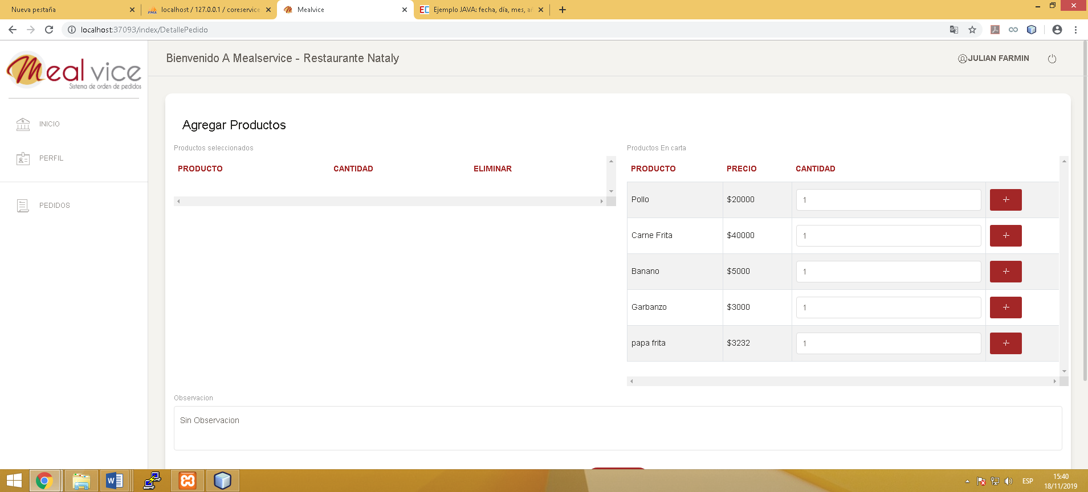

Se selecciona la cantidad y se da clic al botón  para agregar el producto al pedido.

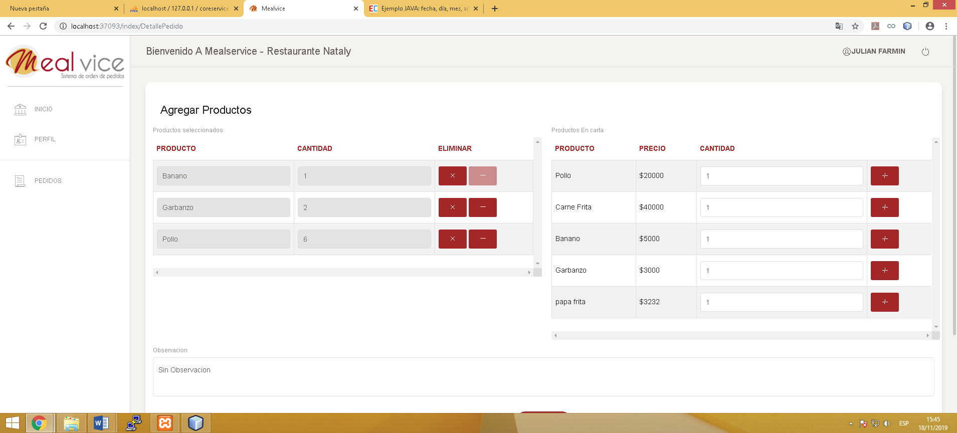

Con estos botones se podrá retirar el producto del pedido o disminuir su cantidad.

Una vez registrados los productos al pedido se da clic en 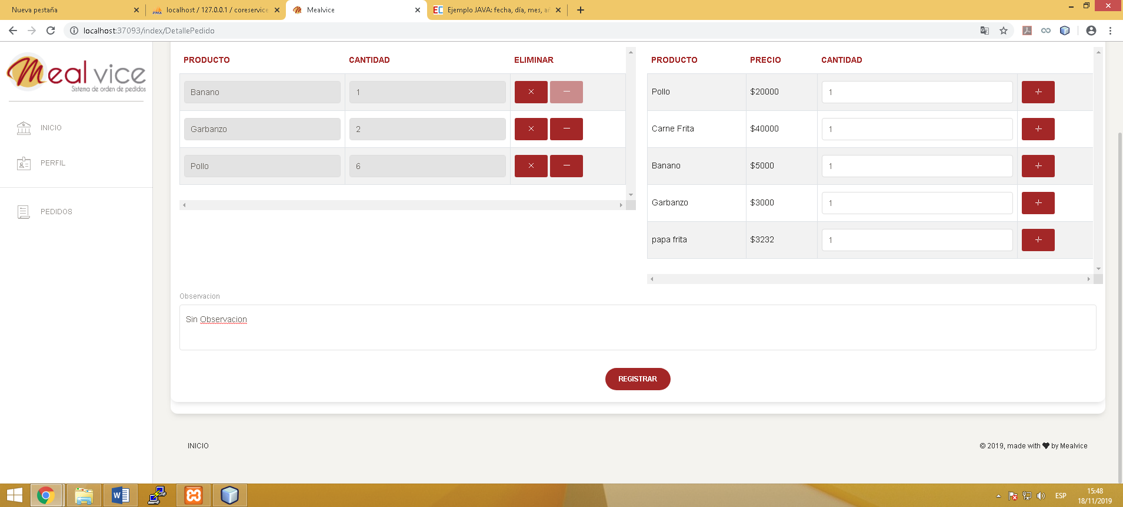 y se guardará el pedido y mostrará el siguiente mensaje **Éxito -**El pedido se registró correctamente.

Para actualizar un pedido se da clic al botón 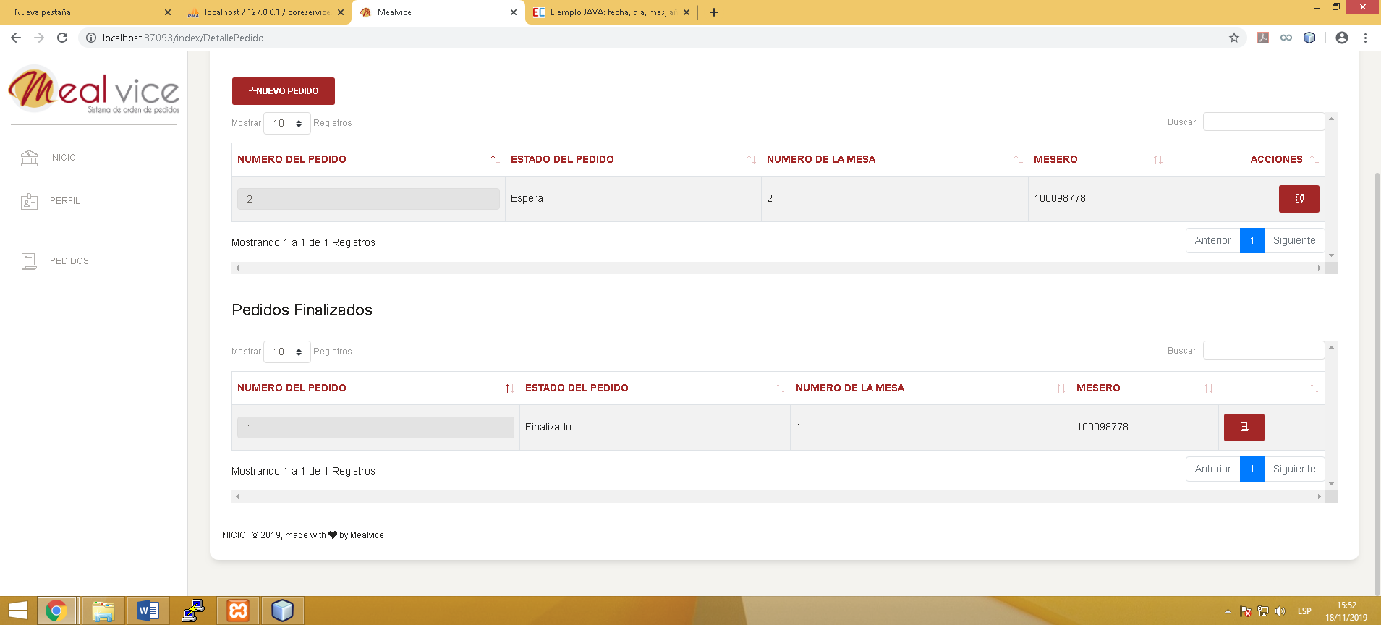 en el cual se mostrará la siguiente pantalla en la cual se podrán actualizar los pedidos:

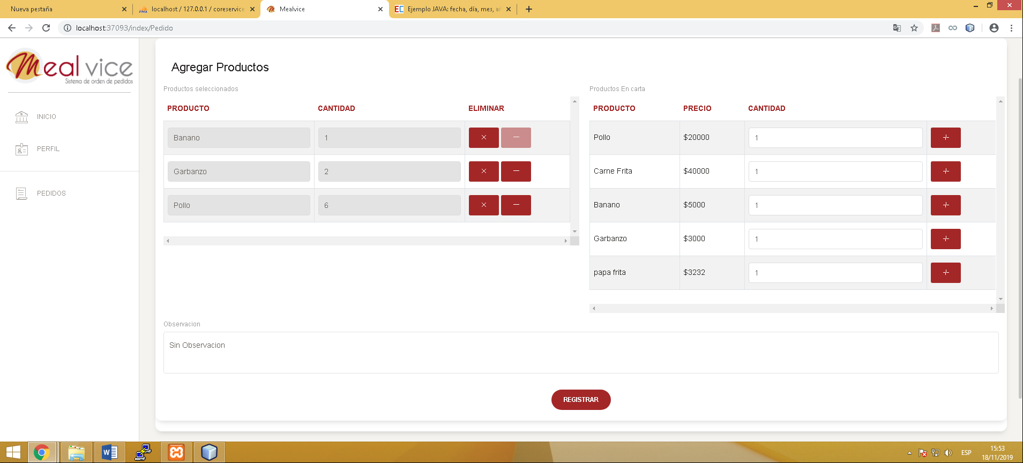

Para cambiar los estados del pedido, se debe ingresar como el rol de **COCINERO,** el cual será el único que podrá realizar las acciones de:

1. Preparar

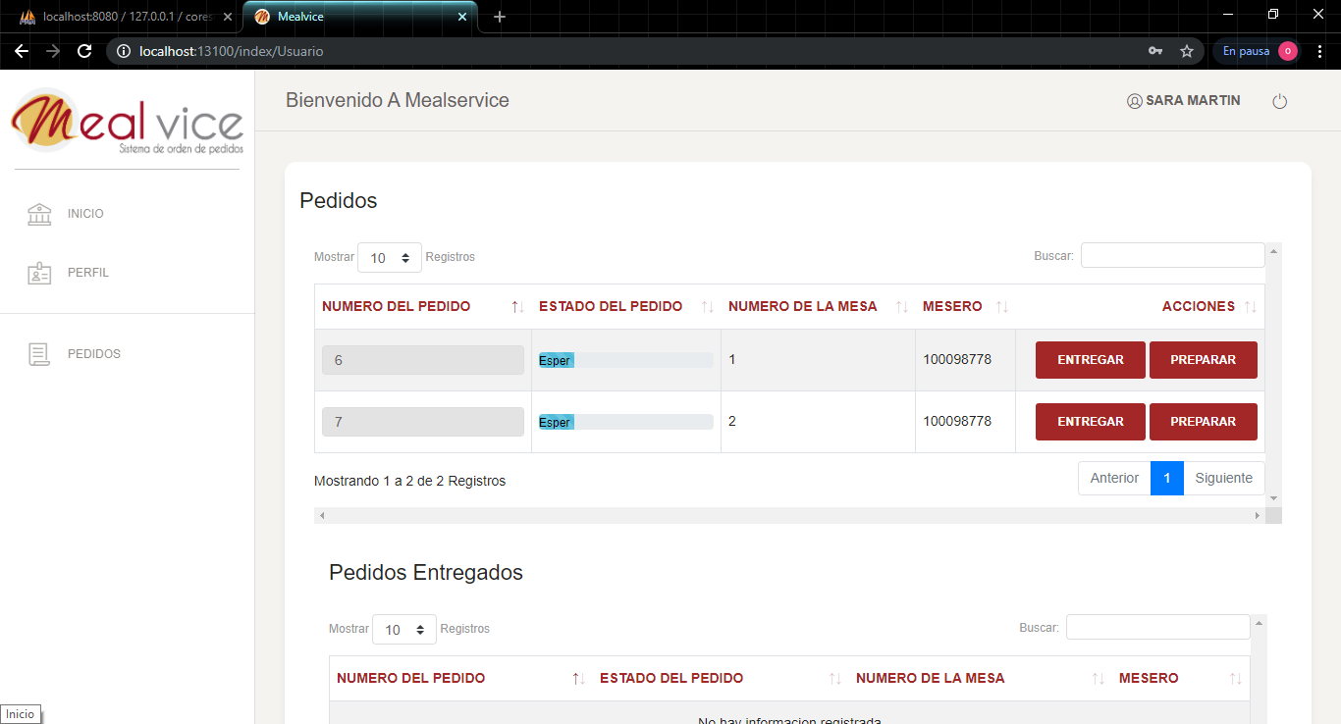

El cual generará el siguiente mensaje

**Éxito -**El pedido se preparó correctamente

1. Entregar



El cual generará el siguiente mensaje

**Éxito -**El pedido se entregó correctamente

1. Finalizar

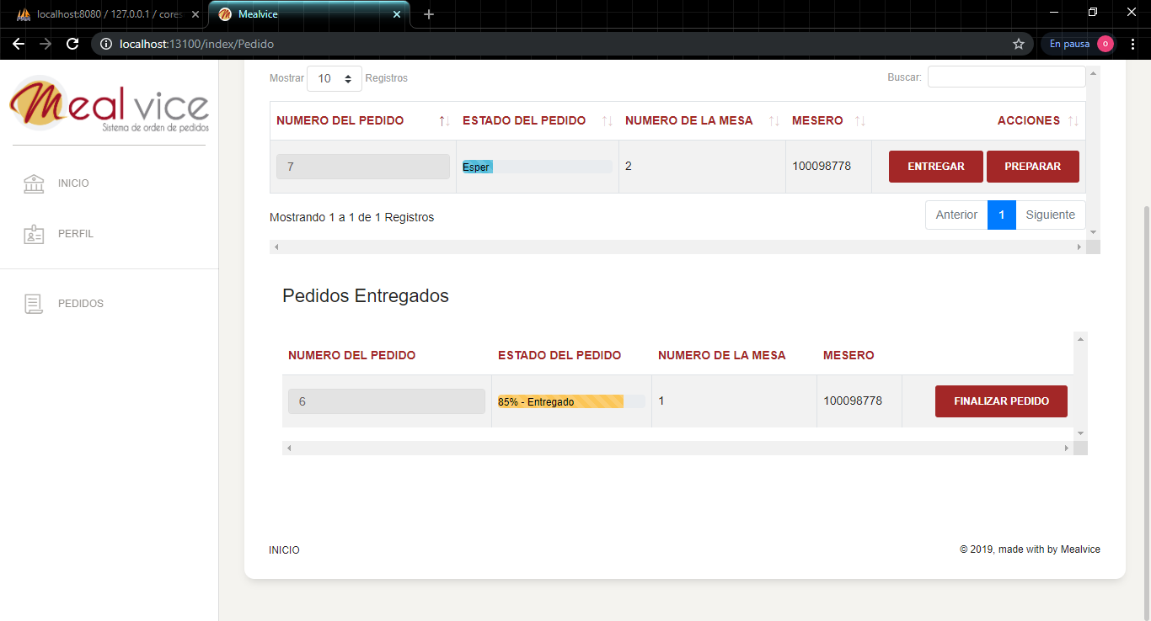

El cual generará el siguiente mensaje

**Éxito -**El pedido se finalizó correctamente

En el caso de generar reportes de los pedidos, solo el rol de **ADMINISTRADOR** y **MESERO** podrá generarlos con el siguiente botón:

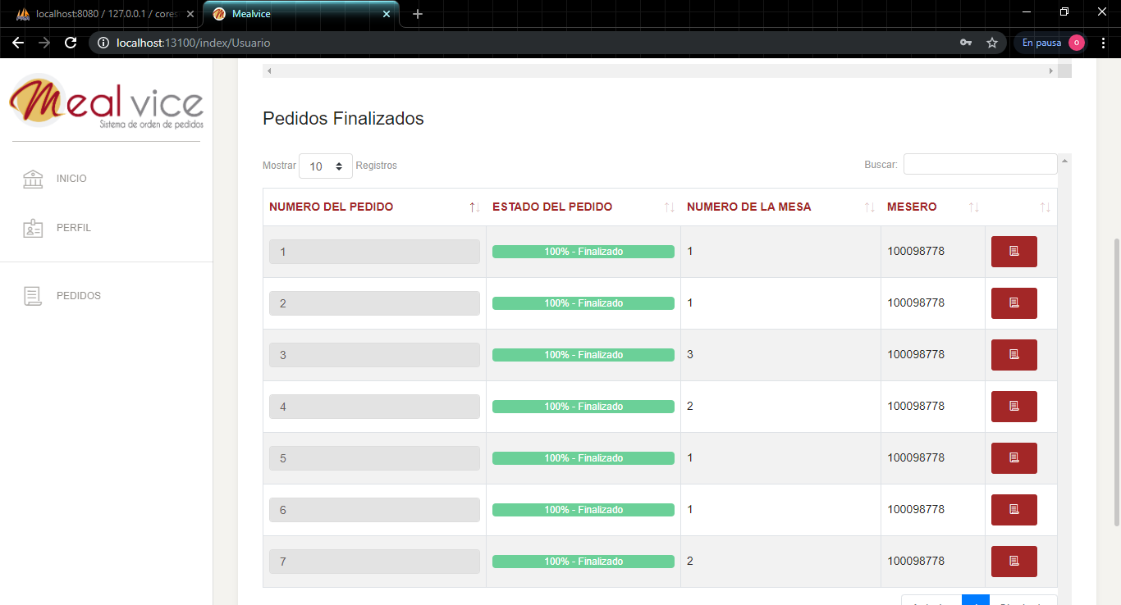

Mostrando el siguiente reporte por pedido, en el cual muestra, los productos que se seleccionaron, la cantidad y su observación y el total.

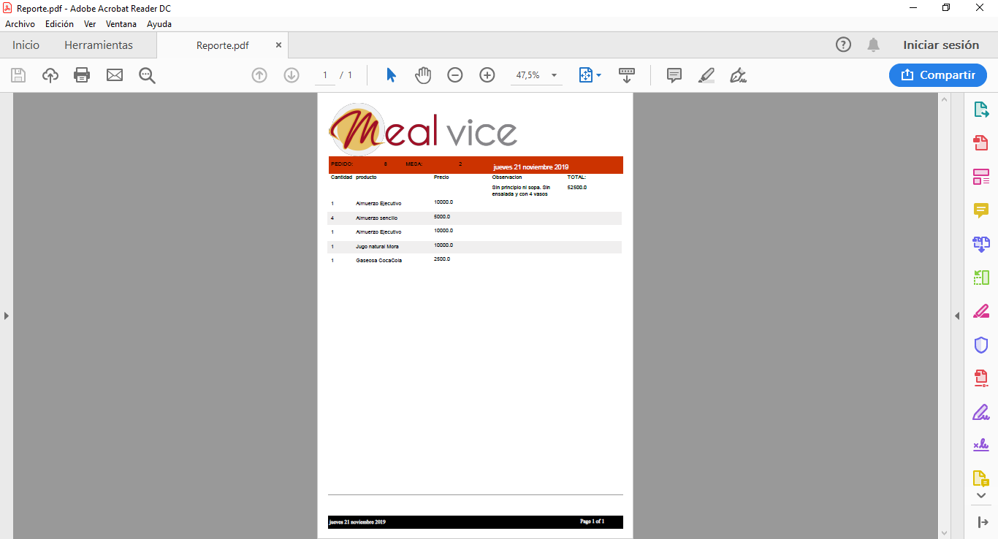

### Mensajes de error

## Mesas

En este módulo solo pueden ingresar Administradores y Recepcionistas, se encontrará con las mesas del sistema, el cual se detalla información sobre este. Encontramos un botón el cual nos permite registrar más mesas, además de aparecer cada mesa con un botón que indica el estado de la mesa (Ocupar o vaciar).

### Pantalla 1

1. Primeramente, podemos observar lo siguiente

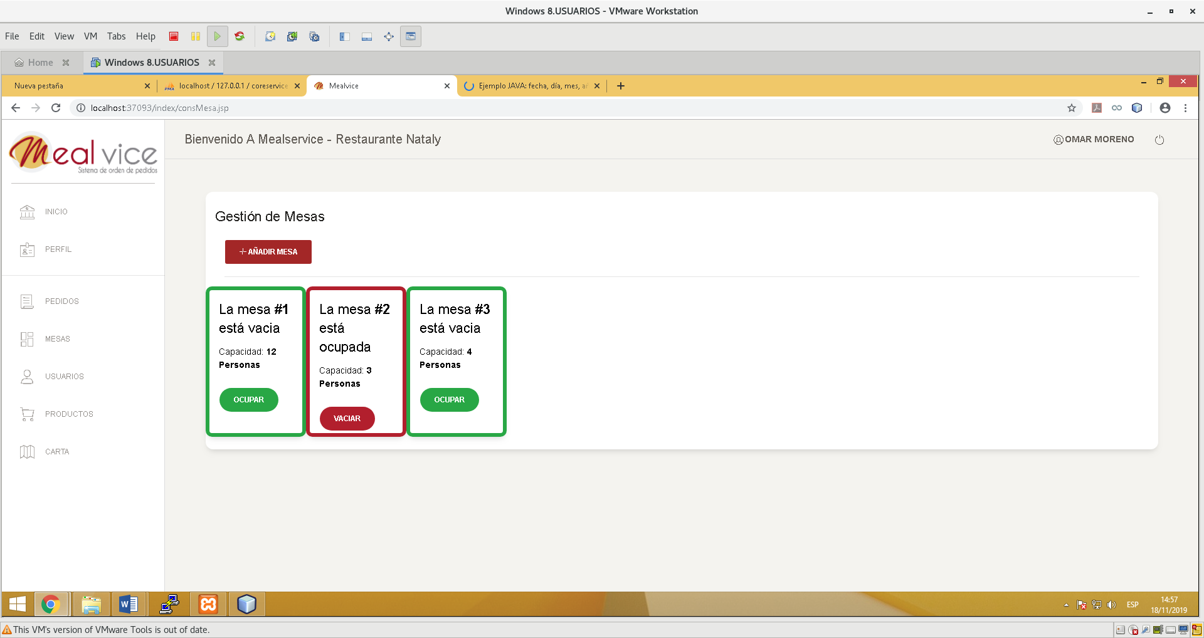

1. Aparecen unos cuadros que significan las mesas en el sistema; Estas cuentan con un botón que nos permite actualizar el estado de la mesa de “vaciar” a “ocupar” y viceversa



1. Aparece un botón cuya funcionalidad es añadir mesa

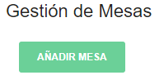

1. Al dar clic en el botón “Añadir mesa” aparece un registro de mesa; El cual consta de un registro y dos botones adicionales los cuales consta de registrar o cerrar el registro de esta.

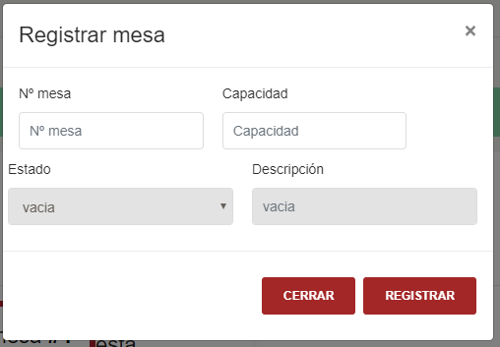

### Mensajes de error

1. En primer lugar, encontramos el error “Completa este campo”; Este error ocurre cuando un campo este vacío, únicamente con introducir un dato se elimina el error automáticamente

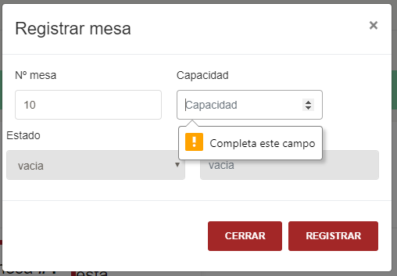

1. En segundo lugar, encontramos el error “Error – se produjo un error”; este ocurre cuando se intenta registrar una mesa con el mismo número de mesa, ya que este dato no se puede repetir bajo ninguna circunstancia.



## Perfil de usuario

En el módulo de “Perfil de usuario”, es el espacio donde un usuario puede actualizar la información de la cuenta por cuenta propia. Por motivos de seguridad, para actualizar cualquier dato, se necesita confirmación de la contraseña.

### Pantalla 1

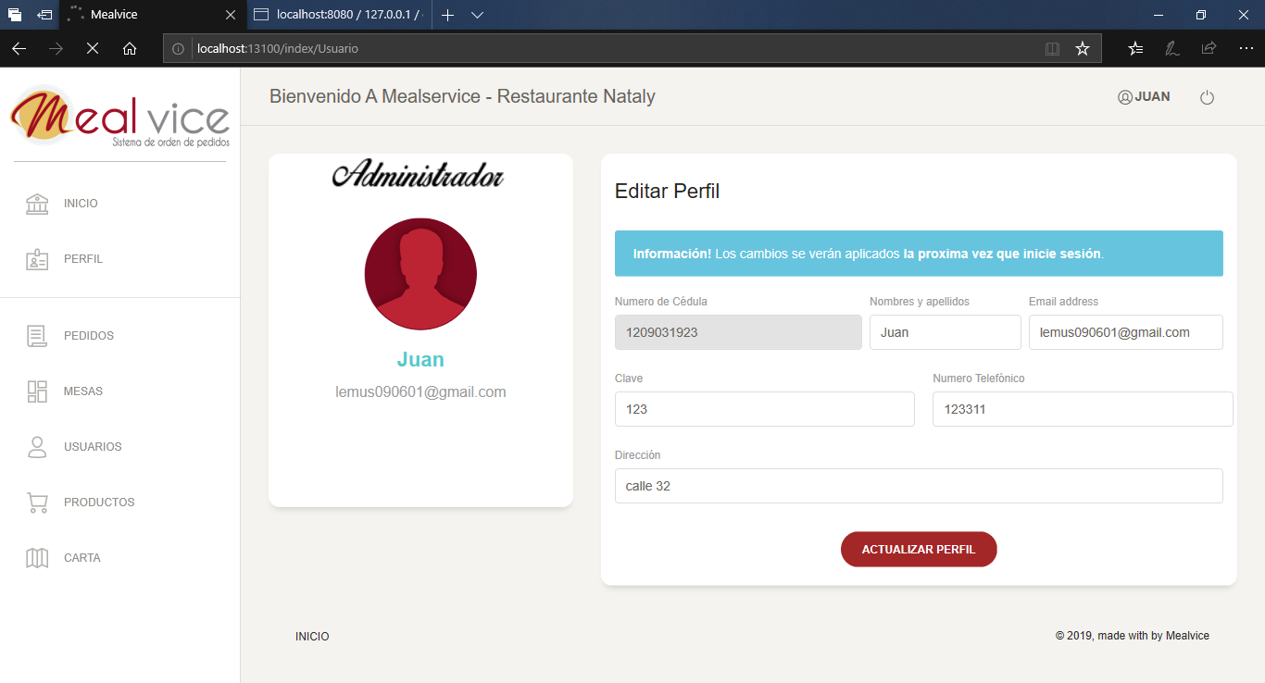

Para actualizar su propia información de usuario deberá acceder al apartado de perfil en el menú a la izquierda de la pantalla, Aquí encontrará el formulario respectivo. Al terminar de modificar sus datos da clic en el botón actualizar perfil y en caso de haber diligenciado los campos correctamente aparecerá el mensaje indicando el éxito de la operación.

### Mensajes de error

## Productos

### Pantalla 1

1. 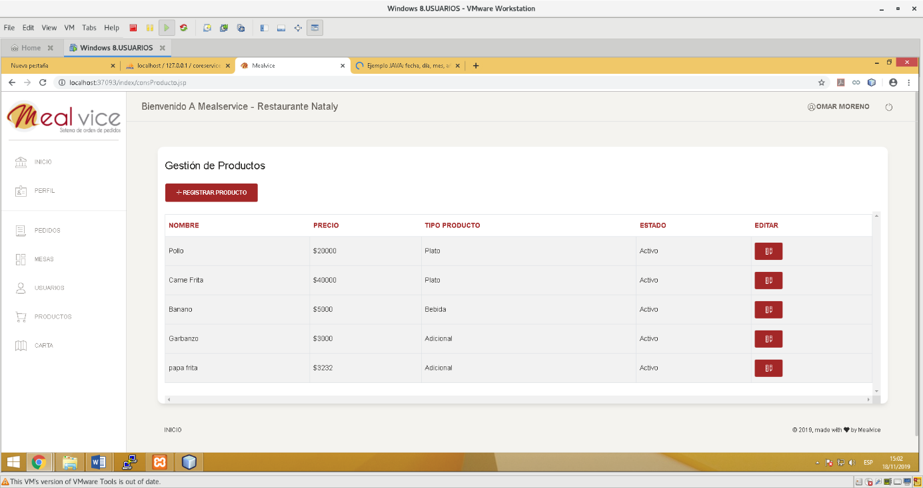Primeramente, podemos observar lo siguiente
2. Aparecen los productos registrados en el sistema

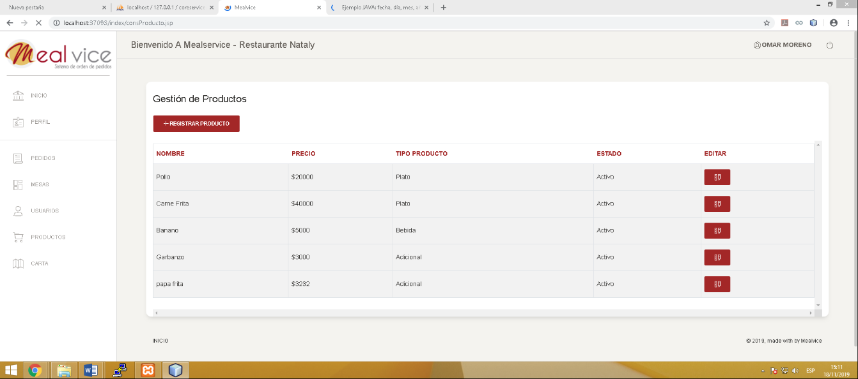

1. Aparece un botón cuya funcionalidad es añadir un producto

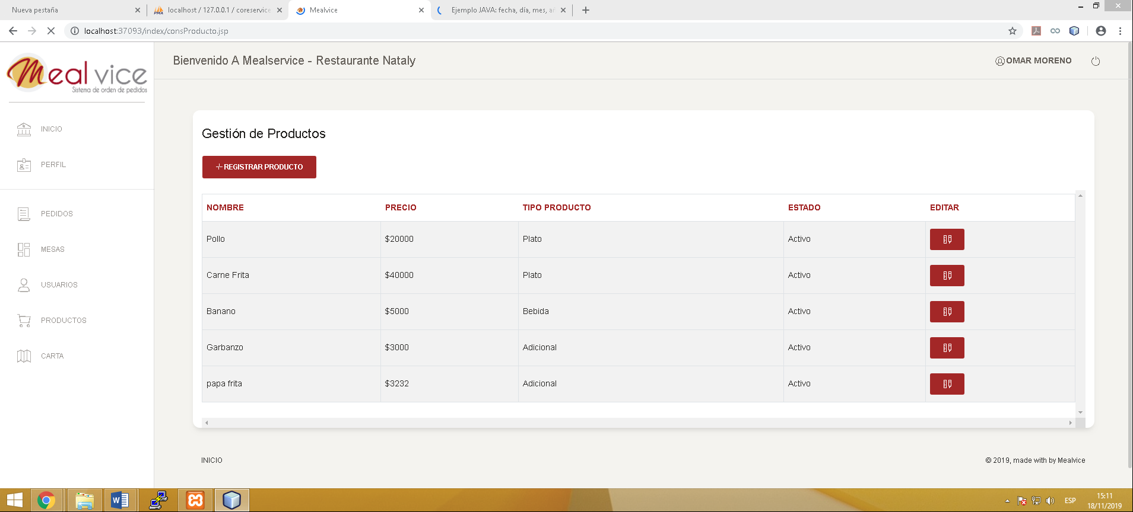

1. Al dar clic en el botón “Añadir Producto” aparece un registro de producto; El cual consta de un registro y dos botones adicionales los cuales consta de registrar o cerrar el registro de esta.

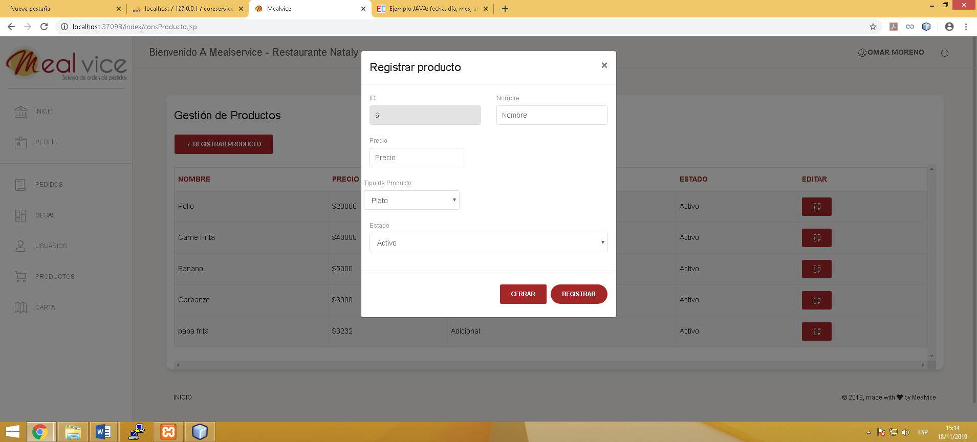

### Mensajes de error

1. 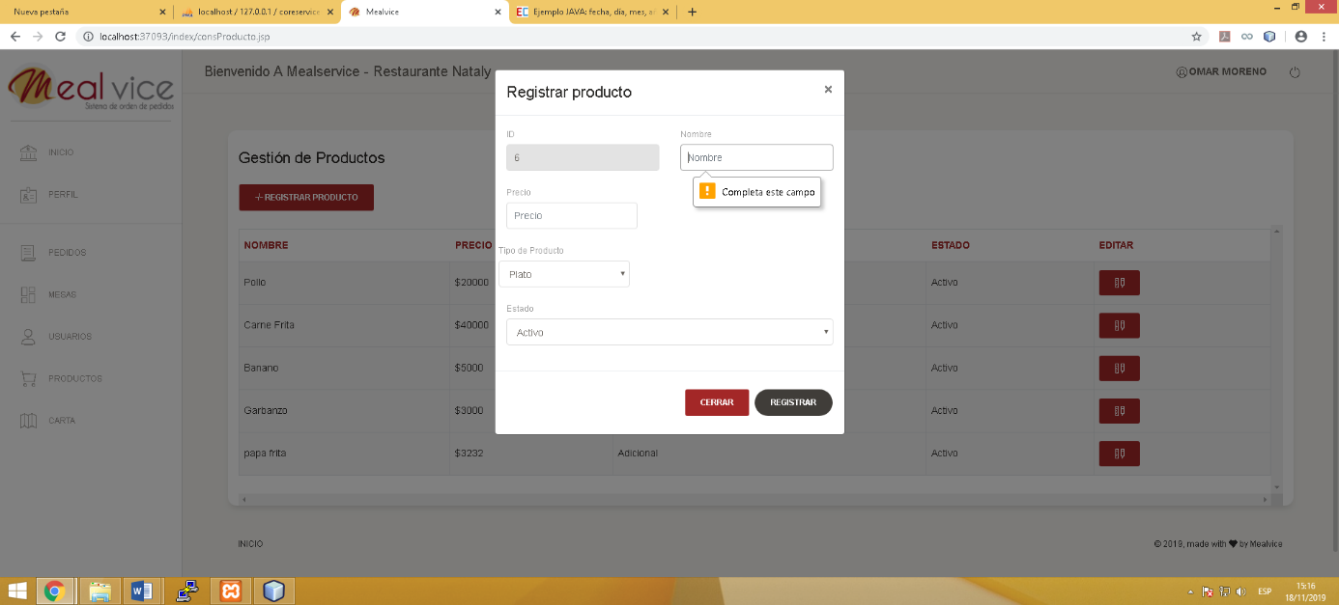En primer lugar, encontramos el error “Completa este campo”; Este error ocurre cuando un campo este vacío, únicamente con introducir un dato se elimina el error automáticamente. Todos los campos deben estar completos.
2. En segundo lugar, encontramos el error “Error – se produjo un error”; este ocurre cuando se intenta registrar una mesa con el mismo número de mesa, ya que este dato no se puede repetir bajo ninguna circunstancia.



## Carta

En el módulo de “Carta”, el administrador, el cual será el único que podrá ver el modulo y gestionarlo. El objetivo de este módulo, consta en que el administrador, podrá realizar una carta para cada día de la semana, con productos distintos, si es de su conveniencia.

### Pantalla 1

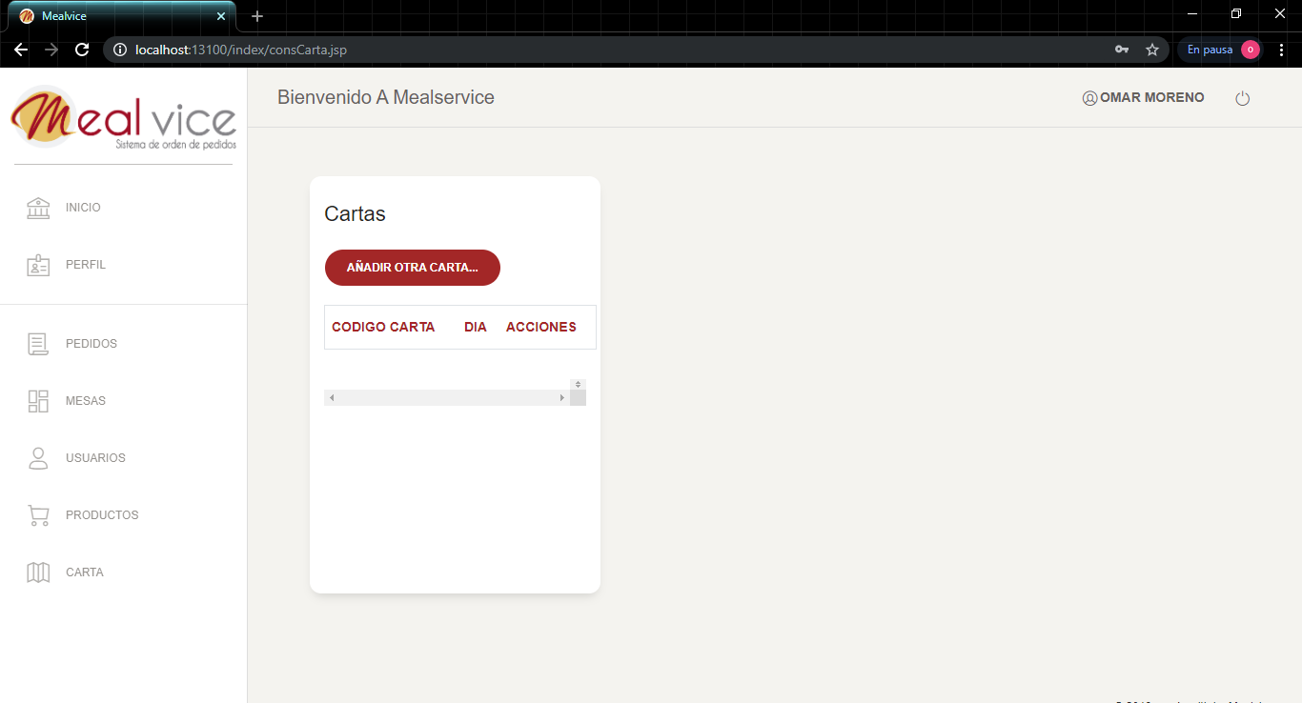

Botón pata registrar las cartas

1. Para registrar una carta, damos clic en el botón de “Añadir carta”

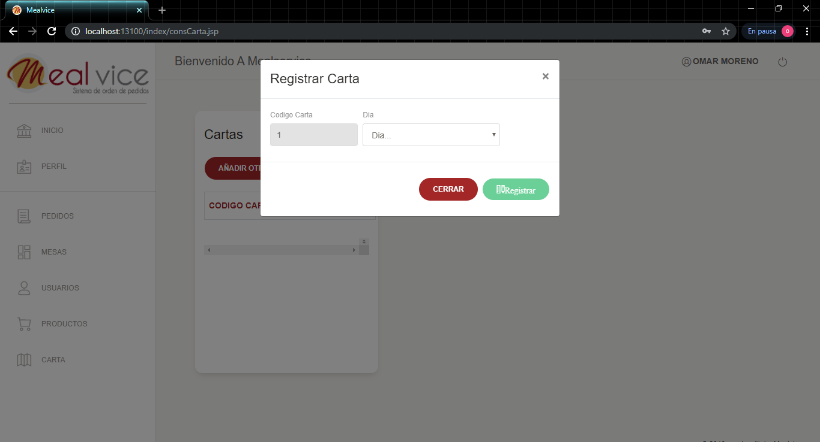

Se da clic en “Registrar”

Se selecciona el día para esa carta

1. Al momento de dar al botón “Registrar” se procede a seleccionar los productos para la carta

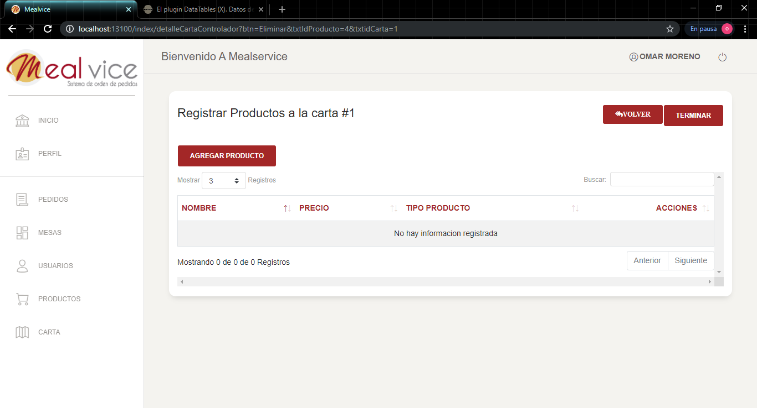

Se da clic en “Agregar producto”

1. En la siguiente se podrá registrar los productos, aparecerán la lista de productos registrados y se podrán agregar a la carta

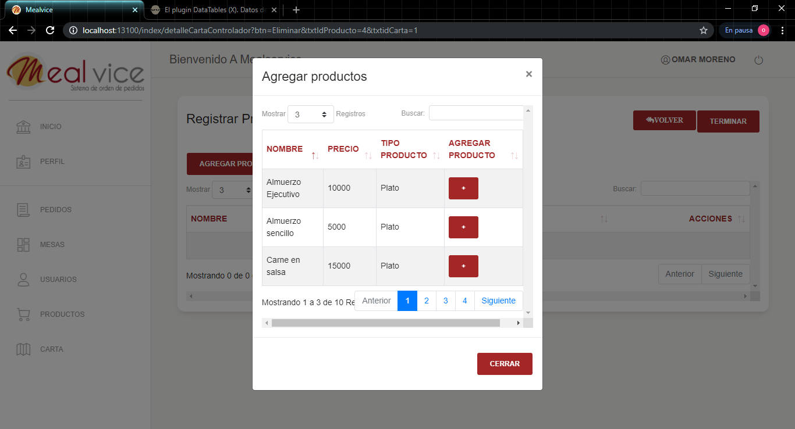

Se da clic en “+” para agregar el producto a la carta

1. Al final, mostrará el siguiente mensaje con los productos que se registraron y con la posibilidad de eliminarlos de la carta

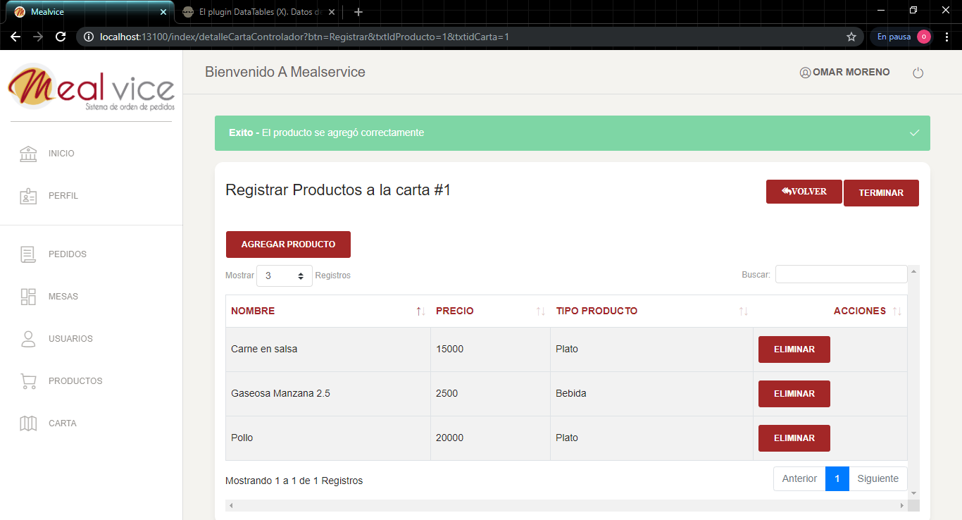

Se da clic en “Eliminar” para retirar el producto de la carta

1. Y para actualizar una carta, se da clic al botón 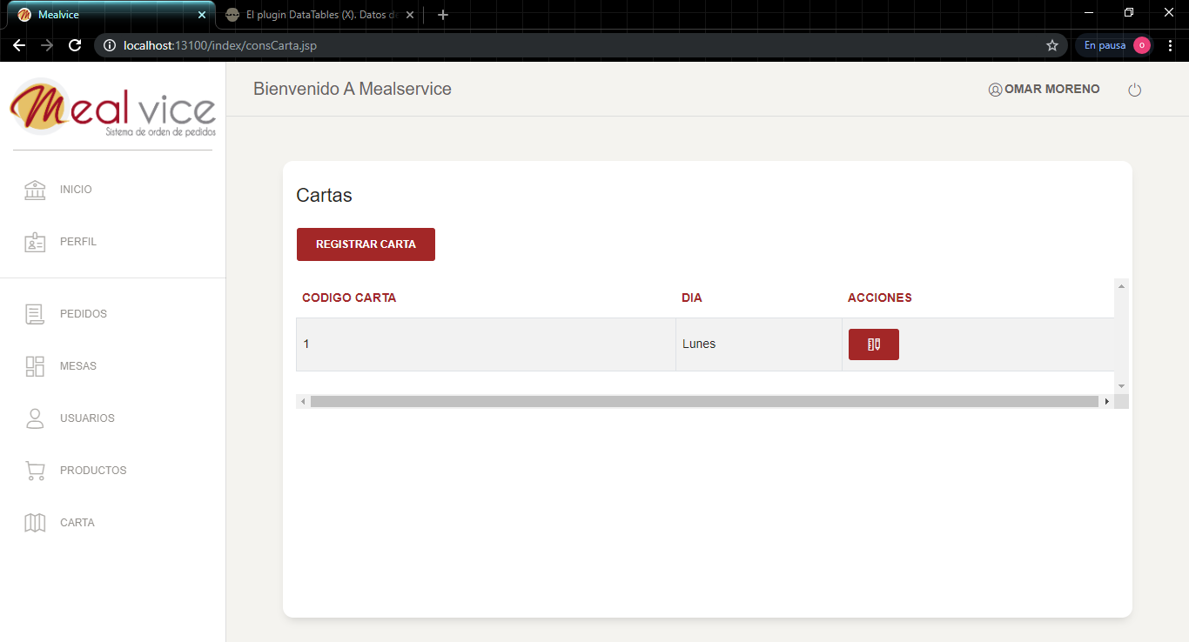 el cual mostrara la siguiente pantalla, mostrando los productos correspondientes a la carta seleccionada

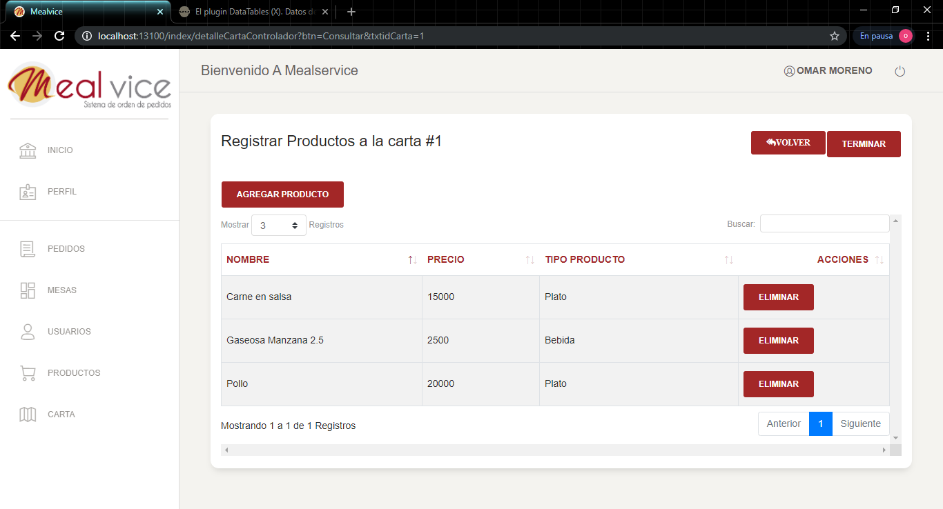

### Mensajes de error

El siguiente error se puede corregir escogiendo otro día para la mesa.

**Error -**La carta de ese día ya se encuentra registrada

# GLOSARIO

Este punto contendrá la definición de todos los términos utilizados, y se considere de interés para la comprensión del sistema.

|  |  |
| --- | --- |
| **Término** | **Descripción** |
|  |  |
|  |  |
|  |  |

# BIBLIOGRAFÍA Y REFERENCIAS

<Introduzca contenido y borre cuadro>

En este punto se incluirán las referencias a la documentación utilizada para la elaboración de dicho documento.

|  |  |
| --- | --- |
| **Referencia** | **Título** |
| ......... | ........ |
| .......... | ........ |